# | Equipment | Picture | Area of application | Количество
1 | Rehabilitation Slide with Parallel Bars Code: 007033  Горка реабилитационная с брусьями Код: 007033 | 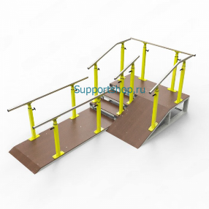 | A staircase, ramp, and pathway with height-adjustable handrails-bars. It is used for training walking in patients with cerebellar and vestibular disorders, paralysis and paresis of the lower limbs, cerebral palsy (CP), post-stroke conditions, and spinal cord injuries. It comes with height-adjustable handrails. The structure is detachable, allowing for assembly in various combinations depending on the room. It combines a pathway, staircase, and ramp platform.  Лестница, пандус и дорожка с регулируемыми по высоте поручнями-брусьями. Применяется для обучению хождения у больных с мозжечковыми и вестибулярными расстройствами, при параличах и порезах нижних конечностей, при ДЦП, постинсультатных состояниях, травмах спинного мозга. Комплектуется регулируемыми по высоте поручнями. Конструкция разборная. Возможность сборки в любых сочетаниях в зависимости от комнаты. Сочетает в себе дорожку, лестницу, площадку - пандус. | 1 штука
2 | Parallel Bars with Obstacles UTIp-062 Code: 007807  Брусья с препятствиями УТИп-062 Код: 007807 | 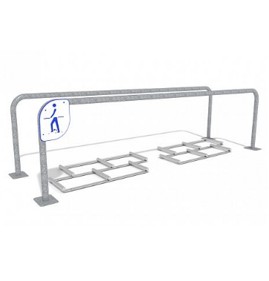 | Application area  Designed for practicing walking skills.  Task: Walk while holding onto the crossbars of the bars, stepping between the rungs of the ladder or on the rungs of the ladder.  Two installation options are available:  - Anchoring with anchor bolts to a concrete slab  - Embedding in concrete  The installation option does not affect the specified cost.  Technical specifications:  Materials: Steel with powder coating, ladder – stainless steel.  Предназначен для отработки навыков ходьбы.  Задача: пройти, держась за перекладины брусьев, ставя ноги между перекладинами лесенки или по перекладинам лесенки.  Возможно изготовление двух вариантов оборудования для монтажа:  1. Крепление анкерными болтами на бетонную плиту  2. Бетонирование закладных Вариант монтажа не влияет на указанную стоимость.  Технические характеристики:  Материалы сталь с порошковой окраской, лесенка - нержавеющая сталь | 1 штука
3. | Rehabilitation Trainer (Walkers) EXOBOT 2 (Transitional)  Реабилитационный тренажер (ходунки)  ЭКЗОБОТ 2 (переходный)  Предназначен для детей ростом 120 – 150 см и весом до 50 кг. | 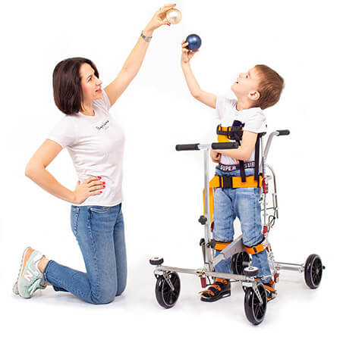 | ExoBot is a mechanical structure with a frame featuring a shock absorption system as its base. A vertical orthosis is attached to the frame, which replicates the joints of the lower limbs. Special footwear is required for using the simulator (included in the set).  Advantages:  Regular use of the ExoBot simulator will solve problems related to prolonged periods of lying down.  ЭкзоБот – это механическая конструкция, основанием которой является рама с амортизационной системой. К раме крепится вертикальный ортез, который дублирует суставы нижних конечностей. Для использования тренажера необходима специальная обувь (входит в комплект).  Преимущества:  Регулярное использование тренажера ЭкзоБот решит проблемы, связанные с длительным нахождением в лежачем положении. | 1 штука
4. | Massage Mat Ortho Splints Brand: SPORTO.ONE  Коврик массажный Орто шины Бренд: SPORTO.ONE | 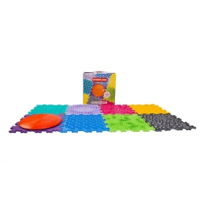 8модуль х 6штук | The modular mat with different textures allows for physical exercise, playing with children, and relaxation. The integrated health disc in the set is a simulator for strengthening the abdominal muscles and improving spinal mobility.  Коврик из модулей с разными фактурами позволяет заниматься физкультурой, играть с детьми и релаксировать. Интегрированный в набор диск здоровья - это тренажер для укрепления мышц живота и развитие подвижности позвоночника. | 1 штука
5. | Rocking Platform for Children with Cerebral Palsy and Disabled Children SN-70.10 Code: 000442  Платформа качающаяся для детей с ДЦП и детей инвалидов СН-70.10 Код: 000442 | 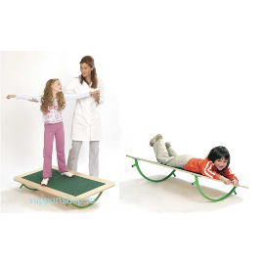 | For therapeutic exercise. It is an essential tool in the comprehensive functional treatment of cerebral palsy (CP) and the rehabilitation of patients with musculoskeletal disorders. The platform is used for training movement coordination and balance skills.  для занятий лечебной физкультурой. Является необходимым инструментом в комплексном функциональном лечении ДЦП и реабилитации больных с заболеваниями опорно-двигательного аппарата. Платформа используется для тренировки координации движений и умения поддерживать равновесие. | 1 штука
6 | Walking Simulator for Children IMITRON  Имитатор ходьбы для детей ИМИТРОН | 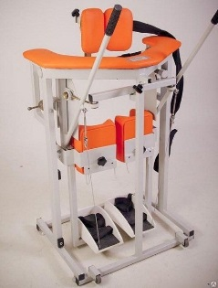 | An effective device for mechanotherapy of the lower limbs. It is used for performing complex rehabilitation exercises in a vertical position (paresis or paralysis of the lower limbs, hemiparesis, triparesis, tetraparesis after head and spinal cord injuries, cerebral palsy, and other motor disorders in children).  The children's walking simulator is equipped with an adjustable foot support height, making it suitable for children aged 4 to 12 years (with a height of up to 140 cm).  Эффективный аппарат для механотерапии нижних конечностей. Cлужит для выполнения комплексных реабилитационных упражнений в вертикальной позиции (парезы или параличи нижних конечностей, гемипарезы, три- и тетрапарезы после травм и заболеваний головного и спинного мозга, детский церебральный паралич и другие двигательные расстройства у детей).  Для детского имитатора ходьбы предусмотрена регулировка высоты опоры для стоп, поэтому он может применяться у детей от 4 до 12 лет (при росте до 140 см). | 1 штука
7 | Gymnastics Equipment Cart for Adults and Teenagers "I CAN!"  Тележка с гимнастическими снарядами для детей до 10лет «Я МОГУ!» | 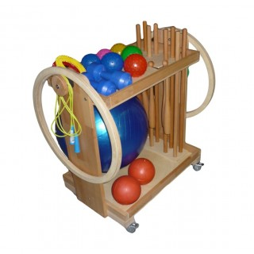 | Designed for storing gymnastic equipment used for therapeutic exercises in specialized rehabilitation and gymnastic halls.  Equipped for activities with children and adolescents.  Предназначена для хранения гимнастических снарядов для занятий лечебной физкультурой в условиях специализированных реабилитационных и гимнастических залов.  Комплектация для занятий с детьми и подростками. | 1 штука
8 | "Synchro-S" Device Complex – its action is based on the method of bioacoustic correction-sensory neurointegration, which activates the self-regulation mechanisms.  Аппаратный комплекс «Синхро-С» -действие основано на методе биоакустической коррекции-сенсорной нейроинтеграции, активизирующей механизмы саморегуляции. | 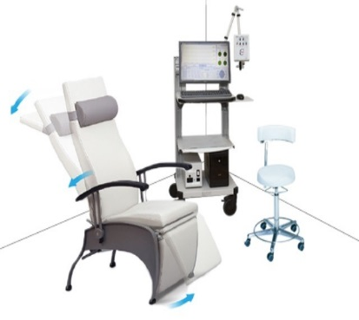 | It is used for non-medication and non-invasive treatment of functional disorders of the central nervous system, psychosomatic diseases, and the consequences of organic brain damage. In pediatric neurology, the "Synchro-S" complex is effectively used to treat various pathologies resulting from birth trauma, organic brain damage, vaccination complications, including delays and disorders of mental and speech development, general speech underdevelopment, attention deficit and hyperactivity syndrome, and others.  применяется для немедикаментозного и неинвазивного лечения функциональных расстройств центральной нервной системы, психосоматических заболеваний и последствий органического поражения мозга. В детской неврологии комплекс «Синхро-С» эффективно используется для лечения различных патологий, возникших вследствие родовой травмы, органического поражения мозга, осложнений прививок: задержки и нарушения психического и речевого развития, общего недоразвития речи, синдрома дефицита внимания и гиперактивности и других. | 1 штука
9 | TOMATIS Device TalksUp® TOMATIS®  Аппарат ТОМАТИС  TalksUp® TOMATIS® | 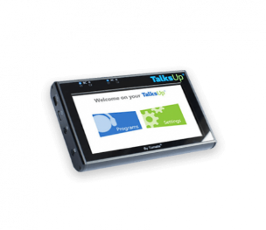 | Thanks to its unique processor, constantly evolving functionality, intuitive programs, and personalization according to the needs of your client, TalksUp® uses unique sensory stimulation technology.  Благодаря своему уникальному процессору, своей постоянно развиваемой функциональности, своим интуитивно понятным программам и персонализацией в соответствие с потребностями Вашего клиента, TalksUp® использует технологию уникального сенсорного стимулирования. | 1 штука
10 | High-Intensity Electromagnetic Stimulator Neuro MS  АППАРАТ ТРАНСКРАНИАЛЬНОЙ МАГНИТНОЙ СТИМУЛЯЦИИ  NEURO-MSX | 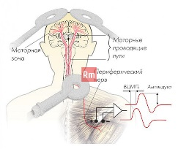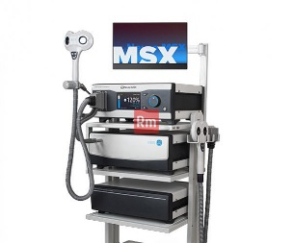 | Neuro-MS.NET Software  The magnetic stimulator package includes a special program for controlling it via a computer.  This software allows for maintaining a patient database, determining motor response thresholds, and managing stimulation courses and sessions.  The user can perform stimulation using pre-created programs, as well as create their own or edit existing stimulation programs.  Программное обеспечение Нейро-МС.NET  В комплект поставки магнитного стимулятора входит специальная программа для управления им с помощью компьютера.  Она позволяет вести базу данных пациентов, определять пороги моторных ответов, управлять курсами и сеансами стимуляции.  Пользователь может проводить стимуляцию по заранее созданным программам, а также создавать свои либо редактировать уже имеющиеся программы стимуляции. | 1 штука

